服装类电商直播对消费者购买意愿的影响因素研究
摘要：相比传统货架式电商的静态图文或短视频展示方式，直播电商以其真实可视、娱乐性和互动性等特征提高了人们的线上购物的体验感和融入度，成为商家营销的利器。按照平台属性，当前的直播电商可以划分为传统电商和内容平台两大类，传统电商平台通过直播克服流量瓶颈的问题，而内容平台则借助直播实现了流量的商业化变现。但是，现有的研究文献多限于单一的电商平台，对内容平台的研究相对较少，且两类属性平台之间的对比研究也较为缺乏。基于此，本文以淘宝电商平台与抖音内容平台两大头部直播电商为对比，探究平台间服装消费者购买意愿的影响因素差异。探究造成两平台直播电商服装消费者购买意愿影响因素差异的原因。最后，综合分析研究结果并结合两直播电商平台的特点为各平台入驻商家提出针对性的管理建议。
关键词：直播电商；电商平台；内容平台；购买意愿

第1章绪论

1.1研究背景
目前，直播电商用户数量规模达到3.88亿，占据总体网民数量的39.2%，半成以上直播用户有过观看直播并购买商品的经历[1]。各地政府纷纷出台直播电商扶持政策，企业也加大人才资源的投入，使得直播电商迅速发展，成为各行业和企业数字化营销和商业变现的重要发展方向。随着互联网、大数据、人工智能技术的不断应用和融合，未来也将不断提升和丰富直播电商的服务价值。以互联网为基础的经济时代，流量代表着市场，是企业发展的核心竞争力之一，一定程度体现企业的实力和未来发展的潜力。在以消费者为导向的逆向供应链中，了解和掌握消费者购买决策过程中的影响因素、购买态度和行为显得极其重要，以此为发力点，商家会更加精准和高效地抓住目标消费者群体需求，其影响和意义将作用到市场细分、品牌形象及管理、产品定位及定价、产品开发、推广和促销策略的制定等品牌的整个运作过程中。
随着直播电商营销模式的火爆，各类电商及内容平台纷纷布局和发展直播营销。相比传统的货架式电商，直播媒介和电商的融合成为平台进一步发展的新型驱动器。按照平台自身的属性进行划分，当前的各类直播电商平台可以大致分为电商平台类直播电商和内容平台类直播电商两大类平台[2]，电商平台自带交易属性，而内容平台娱乐属性较为突出，其中，淘宝和抖音是两类直播电商中的头部平台。在流量为王的时代，直播已成为电商平台突破流量瓶颈获取消费者注意力和眼球的必备工具，而内容属性平台则通过内嵌直播功能为流量的商业化开掘了新的渠道。在各平台的激烈竞争之下，如何发挥平台自身优势，吸引流量并保持粉丝的粘性，是各类直播电商平台发展的关注重点。服装位居直播电商全品类商品销售第一，在电商市场中占有较大的份额。相关数据显示，服装类商品的数量达到直播电商带货商品数量的46%，成为直播营销中销售额最大的商品品类[3]。因此，对于直播电商服装消费者购买意愿的研究有着重要的价值。因此，本文将直播电商平台的服装消费者作为分析的对象，研究淘宝与抖音两平台服装消费者基于感知价值角度的影响因素的差异，希望为企业和商家提供管理方面的启示和建议。综上所述，文章通过分析国内直播电商和相关平台概况、消费者购买意愿和感知价值理论等相关研究，掌握直播电商的发展和研究状况，进而提出了直播电商平台服装消费者的感知价值影响因素的研究假设及理论模型，研究主要以淘宝与抖音两大直播电商平台的服装消费者为研究对象，对消费者的个体属性、使用习惯和消费偏好等行为特征进行调研分析，并分析了两平台服装消费者购买意愿的影响因素差异，然后通过文本分析方法分析进一步剖析造成两者影响因素差异的可能原因。

1.2研究目的与意义
本文的主要研究目的是分析淘宝和抖音两大直播电商平台服装消费者购买意愿的感知价值因素的影响差异，基于直播电商平台消费者的调查问卷和同一品牌在两平台的直播间收集的弹幕文本数据，对研究假设进行验证并深入分析造成差异的原因，从而为不同平台的入驻商家提高直播服务质量提供启发和思考。文章从理论和实践方面出发具有以下研究意义：

（1）理论意义：补充直播电商领域的研究。直播电商作为较新的概念和研究领域，目前相关的研究内容相对较少，现有的大多内容也集中在直播电商模式的特征和直播传播的要素等方面，且多限于单一的电商平台，随着直播电商模式的火热发展，抖音等短视频内容平台也相继进入直播电商领域，内容平台强大的流量优势和流量吸引能力为流量的商业化打下了坚实的基础。但目前关于内容平台的研究相对较少，且两类属性平台之间的对比研究也较为缺乏，通过本文的研究分析增加和丰富这一领域的研究内容。
（2）实践意义：为两平台入驻商家如何结合平台自身特点发挥直播电商营销模式的优势提供数据启示和管理建议。文章从直播电商消费者角度出发，分析不同直播电商平台消费者群体的基本情况、使用习惯及消费偏好，了解消费者的消费行为特征。针对淘宝与抖音两大直播电商平台消费者群体的购买意愿影响因素进行分析和比较研究，并进一步分析造成差异的原因，由此针对性给出建议。

1.3研究创新点
通过回顾和整理当前关于直播电商领域相关的研究文献，发现目前的研究主要是直播电商的商业模式分析或直播要素作为影响因素的消费者购买意愿研究，且研究多以淘宝电商平台为主，而关于内容类直播电商平台的研究相对较少。且由于内容平台与电商平台自身的差异性，不同平台的消费者群体及消费行为是否存在差异以及具体的差异之处尚有待探索。因此，本文的研究创新点即为针对电商和内容两大属性的直播电商平台服装消费者购买意愿影响因素的差异性研究。

1.4本文结构
全文分为五个部分，主要内容和结构如下：第一部分为绪论。首先介绍了本文研究背景、目的、意义，其次对指出本文的研究方法，并闸述本文创新点。第二部分为服装类产品电商直播现状与问题。首先对我国现阶段服装类产品电商直播的发展状况进行简要概括，而后提出现阶段服装类产品电商直播还存在的问题。第三部分为服装类电商直播对消费者购买意愿影响因素的实证研究。根据问卷调查和访谈调查的结果，研究得出显著影响因素。第四部分发展建议。根据数据分析得出研究结论，并以此提出恰当的对策建议，帮助服装类产品电商借助直播这一模式提高消费者购买意愿，增加交易量，推动服装类产品的发展流通。第五部分为总结根据研究结论，总结出本研究管理启示，并发现本文研究的局限，确定研究方向。

第2章服装电商直播现状与影响消费者购买意愿的问题

2.1电商直播发展现状
直播电商现在的发展现状还是比较有优势的，消费者在网络上就可以看到商品的详细讲解，方便了很多没时间去逛街的用户，并且在疫情期间，养成了用户的线上消费习惯，截至2022年6月，我国电商直播用户规模为4.69亿，较2021年12月增长533万，占网民整体的44.6%。并且出现了许多的头部带货达人，比如说李佳琦，薇娅，罗永浩，带动了很多人的消费欲望，在各个大促节日更是创下了可观的数字。不少明星也纷纷加入带货行业，朱梓骁，舒畅，戚薇，辰亦儒，凭借明星效应，也进一步促进了直播行业的发展。就目前来看，电商直播的现状还是非常不错的。招商证卷统计直播电商行业市场规模在2023年预计达到49133亿元，如图2.1所示。
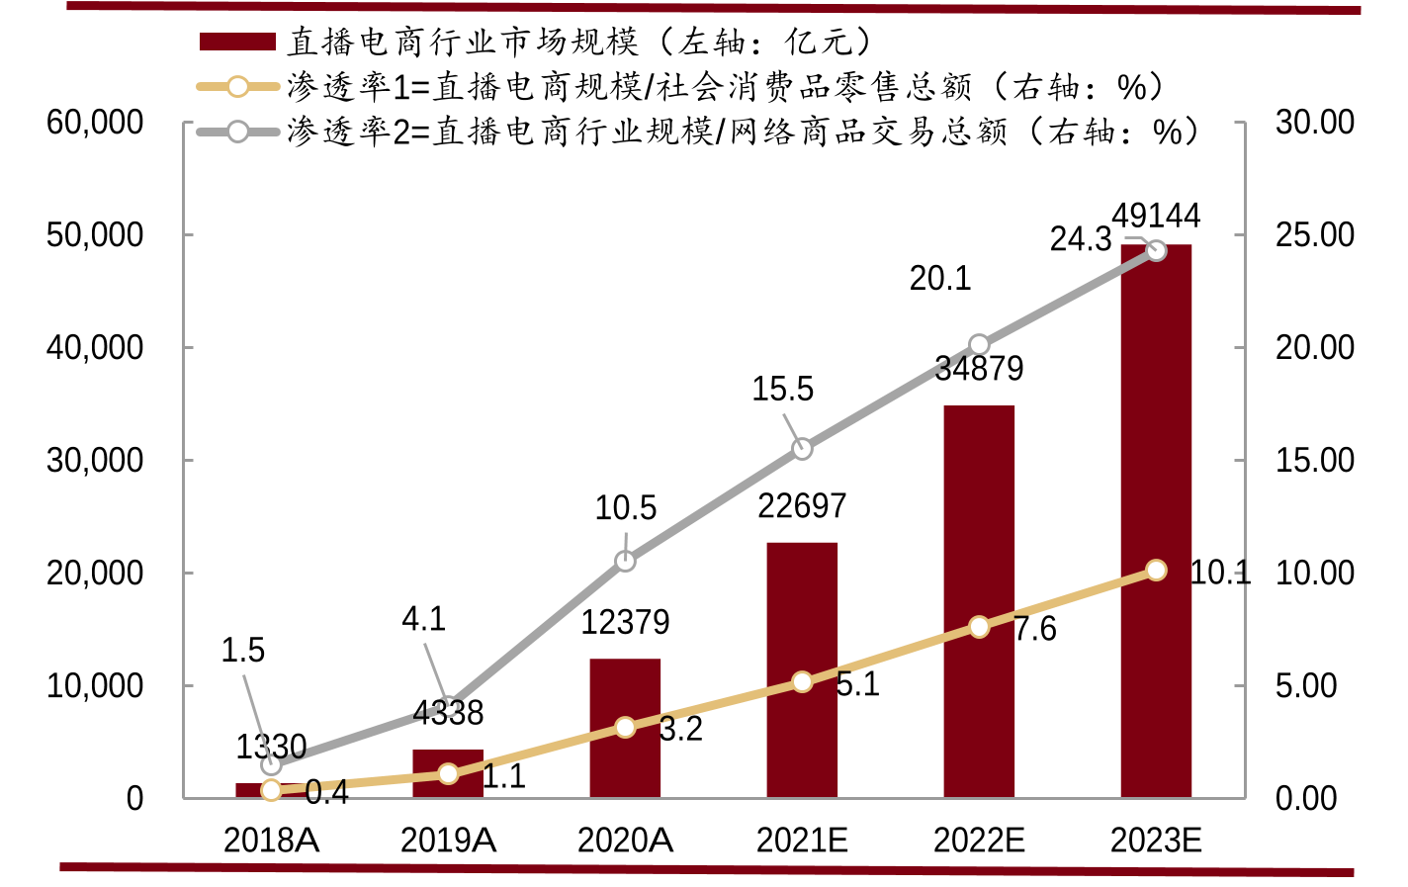
图2.1 2018-2023电商直播市场规模数据及预测
数据来源：招商证卷

2.2服装类产品电商直播现状分析
中国是服装生产和消费大国，服装消费是电商市场的重要组成部分，2019年，服装电商的市场规模达到10133.7亿元，同时，据中国消费者协会数据显示，在直播电商的购物品类中，购买服装的消费者数量最多，占比为63.6%。直播用户数量的逐渐增长以及服装直播市场规模的扩大为服装品牌进行直播营销奠定了基础。互动感强、实时性高的直播电商模式成为各大服装品牌着力发展的方向。对品牌来说，通过各种直播平台进行营销活动能够在促进产品销量的同时提升品牌影响力和知名度，对于消费者来说，在直播间内可以更为全面地了解到服装的各类信息，加之各种低价折扣活动的优惠，使其能够以较为优惠的价格买到心仪的服装产品。随着直播行业深入发展，直播电商模式几乎成为各大服装品牌营销的标配，一定程度上推动了服装产业的转型升级。

2.3影响消费者购买意愿存在的问题

2.3.1服装产品信息不足
当主播在介绍服装产品时往往注重介绍服装的款式和面料，以及服装搭配的一些内容，消费者无法了解更多关于产品的具体信息，所以在购买时有所顾虑，减少了产品的成交量。消费者在购买服装时，不同服装的信息就会不同，一般常见的信息都有布标、缎标、织标等。不论是什么样材质的服装要想了解所选衣服的质量、面料、洗涤保养方法，都需要主播进行详细的介绍，在商品猪儿也要进行介绍。服装的款式颜色固然重要，但面料和安全性也是重中之重，这关乎到健康问题尤其是婴幼儿服饰。所以服装产品信息不足，会影响到消费者的购买欲望。

2.3.2营销方式不足
1、直播内容重复，刺激手段单一直播在时间方面的局限性，一场直播有2个小时之久，往往存在直播內容重复，刺激手段单一。
2、直播音频、视频效果差。电商直播相较于电视直播销售来说非常大的一个优势就是门槛低。这不仅仅体验在对于主播的要求不高，还体现在对设备的要求上，基本上只需要拥有手机或电脑和网络就可以进行。然而，这也带来了一定的弊端。比如：视频影像模湖不清；声音刺耳、杂音过多。甚至，网络不稳定的时候还会出现直播断断续续的情况。这极大的影响了用户的观看体验。
3、平台分层严重。对很多大卖家已经很早都单独邀约或者大卖家通过自己的渠道，已经知道了他们的角色，他们自己做达人和达人合作，很多已经很快的建立了自己的新媒体团队，并且在直播上也已经在签约女主播，快速布局，然后大量组织人员，开始寻找做的好的达人团队合作，而平台上的小卖家就比较遭殃了，想要分享这部分的流星，人力物力都达不到，只能自己做，那效果就可想而知了，如此就会造成平台上的层级分化越来越严重。4、存在不良直播内容。虽然有些类目是明令禁止不能进行直播的，但是当卖家操作淘宝直播的时候，由于参与直播的卖家非常多，所以就造成了其内容混杂的局面，难免会有一些不良直播內容参与其中。
2.3.3直播间互动交流少
对于主播来说，冷场是很尴尬的，毕竟做直播的时候粉丝相对来说是比较挑剔的，而且也比较缺少直播的一些经营，所以冷场是主播最应该注意的了，很多主播与粉丝互动较少，更多的是宣传产品，冷场的时候就应该跟粉丝聊一些话题，跟一些比较熟悉的用户给一些问候之类的；或者问一下他们喜欢听什么歌曲，给他们唱唱歌，聊一些家常，聊家常想必都会聊的吧，而且还可以找一些自己的亲朋好友之类的亲戚同事，朋友，恩，让他们凑凑热闹;刷一点小礼物啊什么的，带一带直播间的节奏感，要不然直播间没什么人气也不太好，而且还留不住人，要多说一些贴近生活方面的话题，以及最近比较热门的话题，毕竟热门的话题大家相对都会有关注的，每个人说一句自己的观点，怎么也不可能冷场的对吧，而目前多数主播去少的就是这个能力。
2.3.3售后服务不足
直播带货方式的迅猛发展，对提升消费体验、拉动经济发展起到了积极的推动作用，但夸大宣传、私下交易、假冒伪劣、售后服务保障难等问题也成为阻碍其发展的新隐患。没有良好的售后服务，使消费者对直播平台的信任度降低，减少消费者重复购买的几率，从而没有回头客，阻碍服装电商直播的发展。

第3章服装类电商直播对消费者购买意愿影响因素的研究

3.1问卷设计

3.1.1问卷结构设计

问卷结构主要分为基础信息、矩阵量表和消费者特征信息三个板块，矩阵量表部分为上节构建的量表题，量表题项采用Likert五点量表，要求受试对各个题项进行评价，每个题项分别对应“非常不同意、较不同意、一般、较同意和非常同意五种程度。这一部分具体包括质量价值三个题项、价格价值四个题项、信息价值三个题项、社交价值三个题项、情感价值五个题项、个人形象价值四个题项和购买意愿三个题项。基础信息板块和消费者特征信息板块均为非量表题，用于了解消费者的基本情况和使用习惯特征与偏好，掌握不同平台的消费者画像。基本信息涉及性别、年龄、学历、职业和收入等；消费者特征信息题项用于深入了解样本特征情况，包括单选和多选若干题项。两大板块的题项均位于问卷后部分，以避免受试长时间填写问卷出现厌倦从而降低数据质量。为方便样本数据的筛选和数据质量，问卷还设置了筛选题和甄别题。筛选题项置于问卷前部分，“Q2您是否通过直播（任意平台）购买过服装商品？”和“Q5更常用的一个平台是？”来保证样本群体有过直播电商购买服装的经验且便于后续分类不同平台的直播电商消费者群体。若消费者Q2选择“否”，即无购买服装商品经历，系统设置逻辑跳题至提交问卷；为保证问卷数据的可靠性，问卷中设置一道指定选项题目“Q28网红直播带货、商家直播等各类型直播间，哪一类更常见？无论如何请选择商家直播”作为甄别题，未选择“商家直播”选项表明受试者未仔细阅读问卷，将视为无效问卷。

3.1.2小规模访谈
为确保问卷内容和结构上具备合理性和科学性，本研究因此邀请了10名具有直播购买服装经历的消费者，5名服装专业研究生和4名服装电商从业人士通过小规模访谈形式针对已形成的问卷进行探讨以指出可能存在的问题，访谈提纲的具体内容见表3.1。
表3.1访谈提纲的内容
编号 | 提纲
1 | 问卷结构的合理性
2 | 测量目标与研究主题的一致性
3 | 相关概念与术语的可理解性
4 | 测量题项表述内容的准确性
5 | 测量题项表达的客观公正性
6 | 测量题项备选答案的完整性
7 | 测量题项备选答案之间的互斥性
8 | 题目编排顺序的合理性

3.2问卷发放和收集情况

3.2.1数据获取渠道
正式调查通过线上结合线下两种方式同时发布问卷，问卷发放时间段为2022年5月12日到6月8日，共计28天的数据回收时间，线上线下问卷均采取红包或小礼品有偿形式。具体形式是：线上通过微信和QQ两种主要的社交媒体分享问卷的链接，邀请身边的同学、朋友以及家人，并通过他们的好友或朋友圈将问卷进行扩散，以获得更多的问卷样本。线下主要通过发放纸质问卷邀请志愿者参与调研，同时通过被试招募群、张贴被试招募公告等形式广泛寻找志愿者。

3.2.2消费者数据收集情况描述
正式调查最后获取到样本912份，去除非研究对象、时间过短、未通过甄别题等无效问卷后为714份，有效率为78.3%。其中，受试者存在使用多个平台的经历，消费者常用的平台也可能会变动，因此问卷要求受试者根据“近期常用的某一平台的购物经历”回答问卷，同时根据筛选题项“Q5更常用的一个平台是”分类不同平台样本，统计收集到淘宝平台样本425份，抖音平台166份，分别占比59.5%和23.3%，相比抖音平台，淘宝的用户群体更大，这一数据结果也与实际行业报告一致。

3.3直播电商服装消费者购买意愿的影响因素研究

3.3.1消费者使用平台情况

（1）使用平台情况统计
消费者使用的直播电商平台，发现使用淘宝和抖音电商直播平台的消费者用户比例最高，分别达到91.3%和77.8%，其次分别是京东、拼多多、快手、小红书、唯品会等平台，见图3.1。由此可见，淘宝与抖音平台的普及度更高。整体比较电商和内容两类平台，电商平台的直播消费者群体数量优势较大。
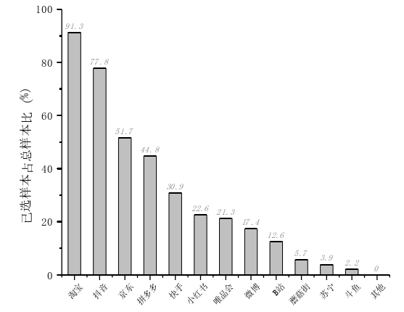
图3.1消费者使用的直播电商平台情况

（2）主要使用的平台分析
消费者使用直播电商平台的数量的情况发现，超过一半的受试者主要使用一个且偶尔使用其他平台，39.6%的人同时使用多个平台，表明绝大多数受试者有使用多个直播电商平台的经历。进一步分析消费者主要使用的直播电商平台，发现59.5%的受试者主要使用的平台是淘宝电商平台，23.3%的选择的是抖音内容平台。可见，淘宝平台的服装直播消费者群体数量大大领先于抖音及其他平台。其次，受试者主要使用的平台选择依次是京东、拼多多、快手、唯品会，排名与消费者使用的直播平台较为一致，见图3.2和3.3。
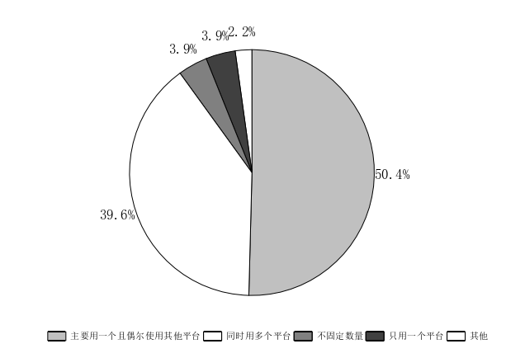
图3.2消费者使用直播电商平台的数量的情况
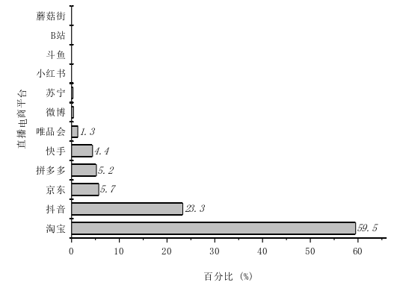
图3.3消费者主要使用的直播电商平台通过分析
消费者使用平台的情况，可以发现目前各类直播电商平台相比，淘宝电商和抖音内容平台的普及率更高，也是大多数消费者主要使用的平台，两者消费群体基础相对较好，这也是本文选择淘宝和抖音两个直播电商平台作为分析对象的原因。

3.3.2平台消费者个体属性与经济属性

（1）消费者个体属性根据数据分析
消费者的个体属性，分为性别、年龄段、学历和职业四类数据。从性别数据来看，淘宝平台的女性消费者比例较高，达到70.4%，女性与男性比超过2：1。相比之下，抖音平台男女比例差异小且男性占比略低于女性；从年龄段数据来看，两平台服装直播消费者年龄主要集中在18-24和25-35岁两个年龄段，占比之和分别为92.1%和92.1%。从学历来看，两平台的消费者大多集中在本科学历，分别为75.6%和78.1%；从职业的数据来看，两平台相对占比最高的主要是企业员工和在校学生两个群体，具体比例：淘宝平台为71.1%和19.7%、抖音76.2%和10.3%。两个直播电商平台消费者个体属性描述性分析结果见表3.3。
表3.2个体属性描述性统计
变量名称 | 变量值 | 淘宝/% | 抖音/%
变量名称 | 变量值 | n=425 | n=166
性别 | 男 | 29.6% | 49.2%
性别 | 女 | 70.4% | 50.8%
表3.3续个体属性描述性统计
变量名称 | 变量值 | 淘宝/%  n=425 | 抖音/%  n=166
年龄 | 18岁以下 | 0.7% | 0.0%
年龄 | 18-24岁 | 31.3% | 31.0%
年龄 | 25-35岁 | 61.6% | 61.1%
年龄 | 36-45岁 | 5.6% | 6.4%
年龄 | 46-60岁 | 0.7% | 1.6%
年龄 | 60岁以上 | 0.0% | 0.0%

学历 | 高中及以下 | 3.1% | 2.4%
学历 | 大专 | 11.5% | 10.3%
学历 | 大学本科 | 75.6% | 78.1%
学历 | 硕士 | 6.9% | 7.7%
学历 | 硕士以上 | 3.1% | 1.5%
职业 | 企业员工 | 71.1% | 76.2%
职业 | 政府工作人员 | 2.8% | 2.4%
职业 | 在校学生 | 19.7% | 10.3%
职业 | 个体经营者 | 3.5% | 8.7%
职业 | 自由职业者 | 0.7% | 0.8%
职业 | 务农人员 | 0.0% | 0.0%
职业 | 暂无职 | 1.1% | 1.6%
职业 | 其他 | 1.1% | 0.0%

（2）消费者经济属性
消费者的经济属性可以从收入和所在地区两方面分别进行分析。就收入来看，两平台的服装消费者收入分布较为均匀，大多集中在5000-8000和8000-10000元两个月收入阶段，这两类群体占比具体为：淘宝平台32.8%和19.9%，抖音平台为23.1%和33.3%。就所在地区分析，新一线城市或二线城市的消费群体均占到调查总数一般的一般比例，具体分别为：淘宝50.4%，抖音58.3%。表明直播电商消费者群体整体收入中等，经济较强的城市人口占比较高，具体数据见表3.4。
表3.4经济属性描述性统计
变量名称 | 变量值 | 淘宝 | 抖音
变量名称 | 变量值 | n=425 | n=166
月收入 | 2000元以下 | 16.8% | 4.8%
月收入 | 2000-5000元 | 13.0% | 20.5%
月收入 | 5000-8000元 | 32.8% | 23.1%
月收入 | 8000-10000元 | 19.9% | 33.3%
月收入 | 10000元以上 | 16.8% | 18.0%
月收入 | 暂无收入 | 0.8% | 0.3%
所在地区 | 一线城市 | 22.1% | 15.4%
所在地区 | 新一线城市或二线城市 | 50.4% | 58.3%
所在地区 | 三四线城市 | 20.6% | 23.1%
所在地区 | 乡镇农村 | 6.9% | 3.2%

以上内容仅为本文档的试下载部分，为可阅读页数的一半内容。如要下载或阅读全文，请访问：https://d.book118.com/188030025030006025

